**SỬ DỤNG TEMPLATE SCREEN DESIGN**

**Lab Guides**

|  |  |
| --- | --- |
| **Project Code** | **C&C13** |
| **Created By** | **HuyNVK** |
| **Version** | **1.0** |
| **Effective Day** | **10/10/2011** |

Hồ Chí Minh, 10/2011

Mục lục

**1.** **Checkout thư mục dự án** 3

**2.** **Sử dụng SVN** 4

**3.** **Tạo folder lưu trữ file tracking công việc, báo cáo công việc tuần vừa rồi** 5

1. **Sheet Record of change**

* Khi thực hiện bất cứ thay đổi nào trên tài liệu, người thay đổi phải ghi lại việc đó vào sheet Record of change. Việc làm này là ***bắt buộc*** để kiểm soát được các sự thay đổi, và khi kiểm tra tài liệu, người kiểm tra chỉ cần kiểm tra những phần đã thay đổi so với trước đó.
* Mô tả các thành phần:
  + Effective Date: Ngày chỉnh sửa.
  + Changed Item: Sheet được chỉnh sửa.
  + A,M,D: Tạo mới (A - Add), Chỉnh Sửa (M - Modified) hay Xóa (D - Delete).
  + Change Description: Mô tả những gì đã làm với Sheet đó.
  + Version: Phiên bản.
  + Creator: Người thực hiện.

1. **Sheet Contents**

* Dùng như một mục lục link tới các phần trong tài liệu.
* Mô tả các thành phần:
  + Cột đầu tiên: Số thứ tự.
  + Cột thứ hai: Tên sheet.
  + Cột thứ ba: Ghi chú, nếu có.
* Hướng dẫn tạo link tới các Sheet khác:
  + Ví dụ: trong bài hiện tại có 2 sheet chính là Screen Detail và Guide Line và muốn tạo mục lục trong sheet Contents.
  + Bước 1: Điền các thông tin cần thiết vào bảng tương ứng.

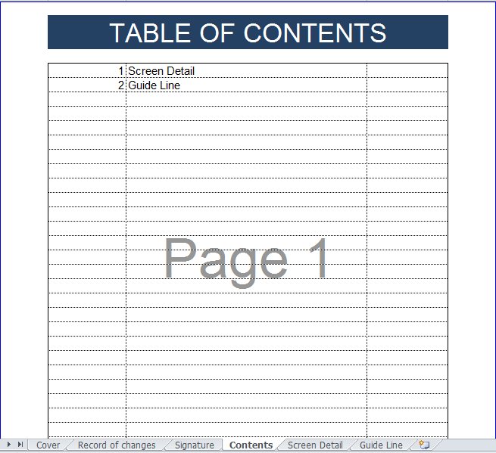

Hình : Nhập nội dung tương ứng với các sheet đang có

* + Bước 2: Đặt link tới sheet Screen Detail: Chọn ô có nội dung Screen Detail, click vào biểu tượng Hyperlink trên tab Insert, chọn Place In This Document, trong phần Select a place in this document, chọn Screen Detail.

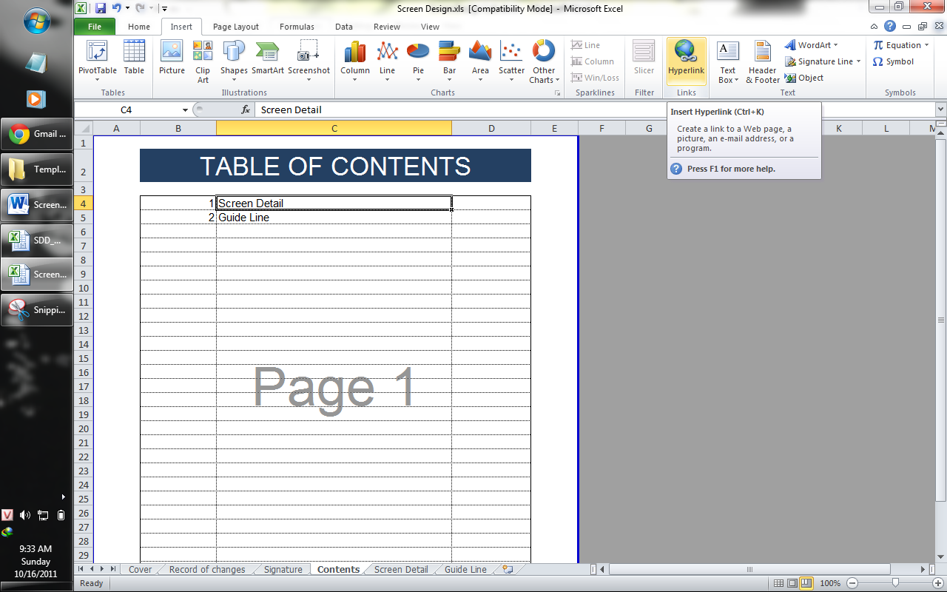

Hình : Chọn ô tương ứng rồi click chọn Hyperlink

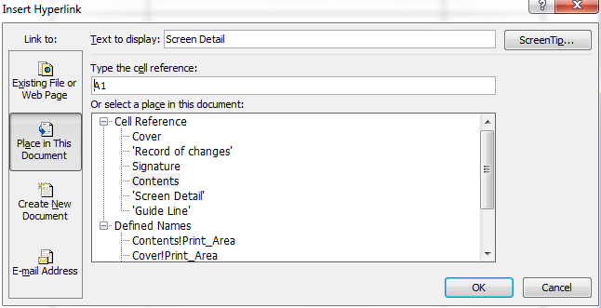

Hình : Đặt link tới Sheet Screen Detail.

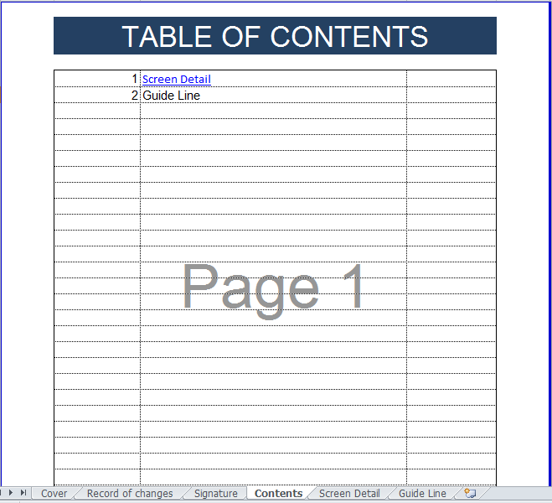

Hình : Đã đặt link xong cho Screen Detail.

* + Bước 3: Làm tương tự để đặt link cho sheet Guide Line.

1. **Design cho Screen Prototype**

* Giả sử mình sẽ tạo bản design tương tự như screen Media Option_Permisson trong file SDD_MediaManager.xls.
* Chọn vùng dự định sẽ thiết kế màn hình, click vào nút xổ xuống bên cạnh biểu tượng Border, chọn Outside Borders để đóng khung toàn bộ.

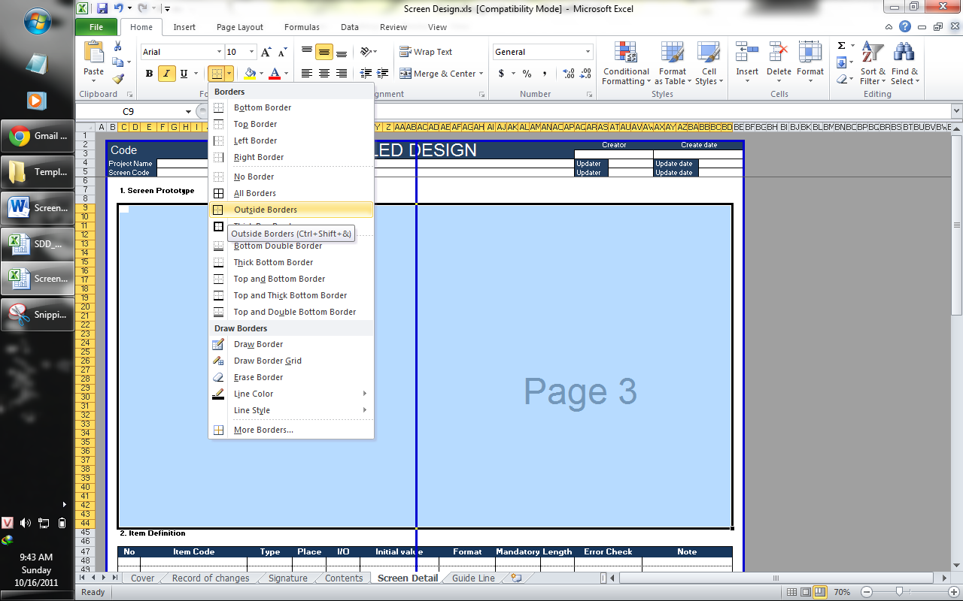

Hình : Đóng khung phần dự định dùng thiết kế màn hình.

* Thiết kế phần Header:
  + Chọn các ô dự định sẽ làm phần có ghi chữ Icon, Click Merge & Center, nhập <ICON>, click vào Fill Color, chọn màu xám, Font Color chọn màu trắng.

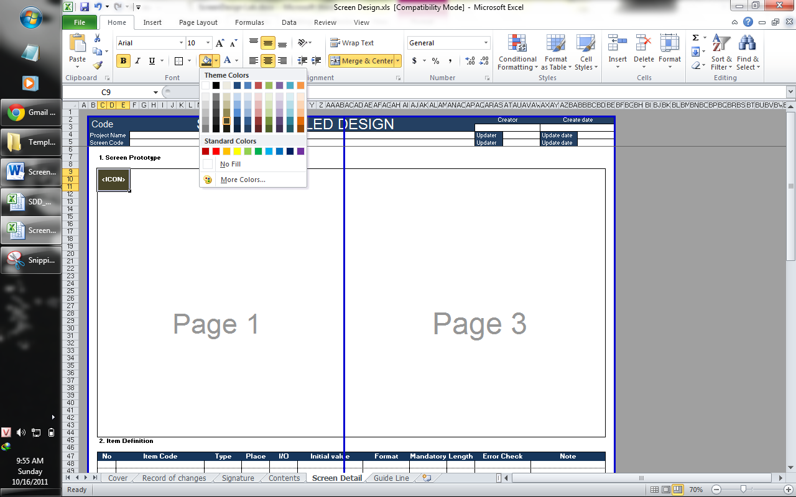

Hình : Chọn Fill Color là màu xám

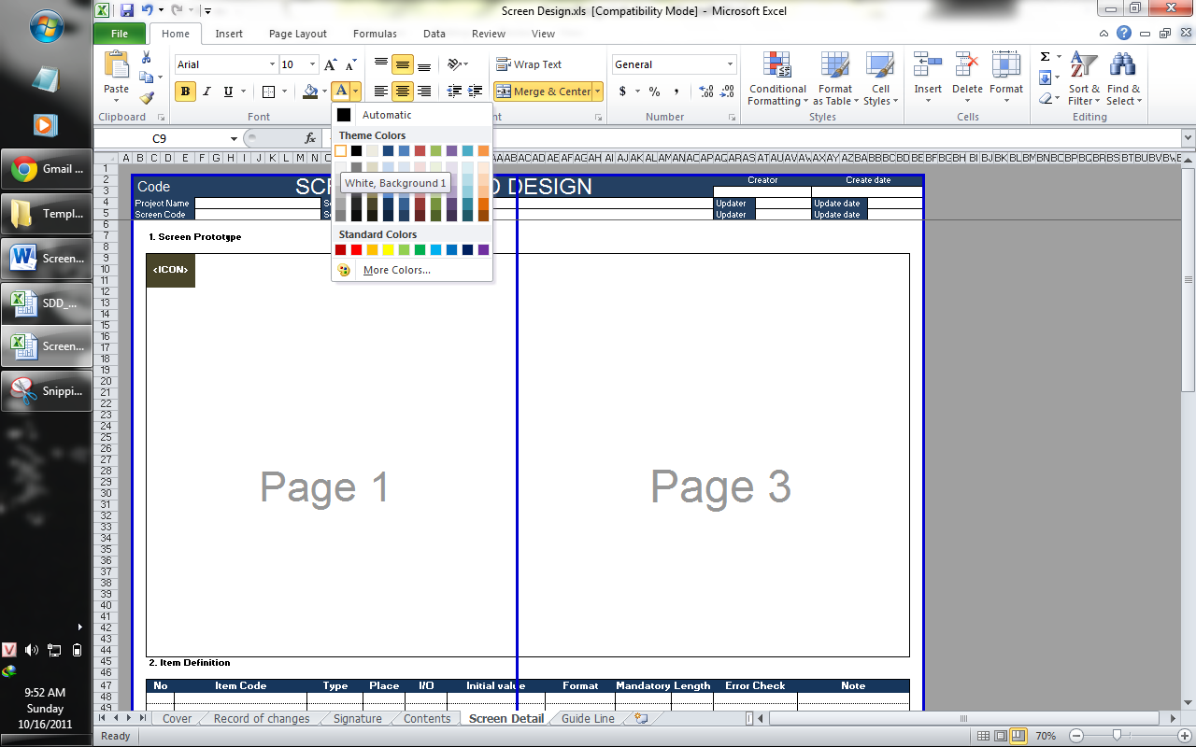

Hình : Chọn Font color là màu trắng

* + Tô màu cho các ô còn lại của phần header là màu xanh nhạt.

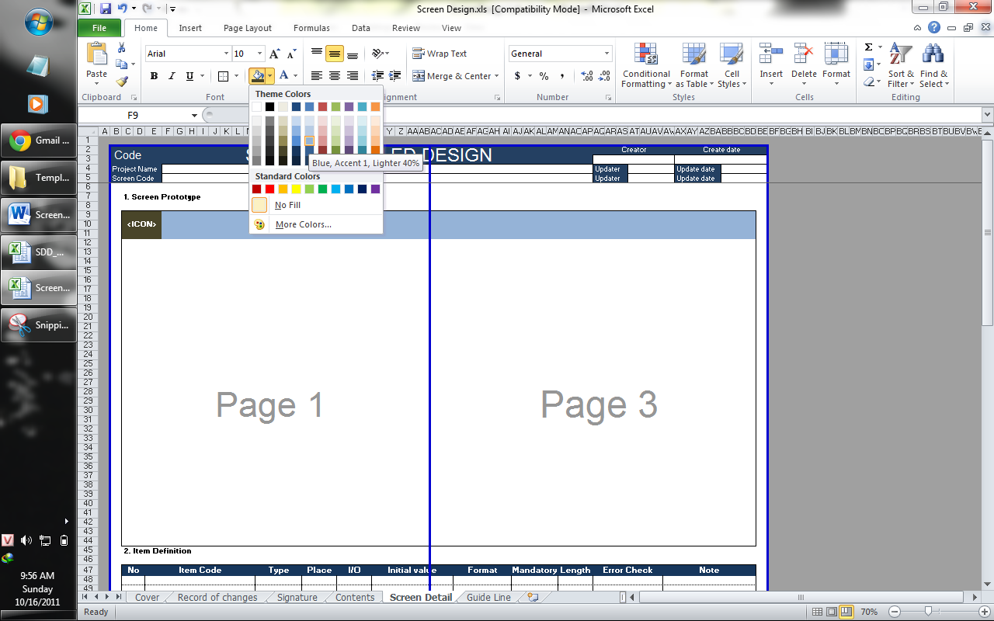

Hình : Tô màu cho các ô còn lại của phần Header

* Làm các Button: Chọn các ô định làm nút Cancel, bấm Merge & Center, Bấm vào nút Borders chọn Outside Border, gõ chữ Cancel. Làm tương tự cho các nút Save và Save and Close.
* Làm Tab Control:
  + Chọn phần định làm thân cho tab control, đặt border là Outside Border.
  + Nhập title cho các tab ở trên phần khung vừa tạo

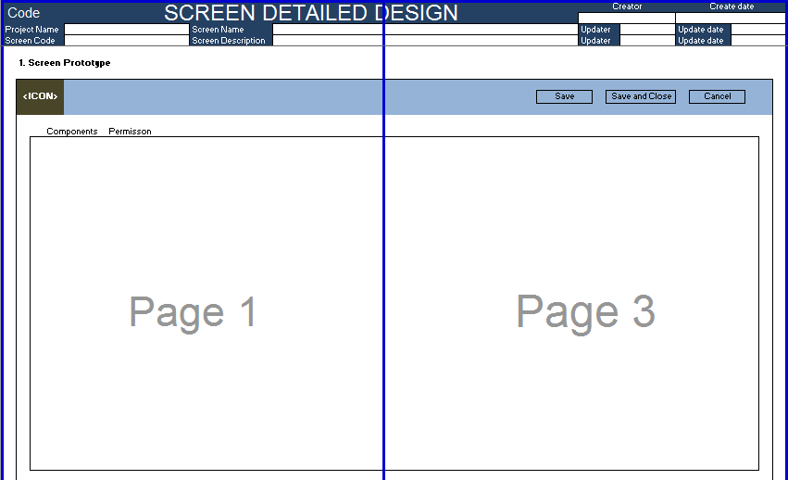

Hình : Tạo các title cho các tab ở trên phần khung định làm tab control

* + Để thể hiện tab Permisson đang được Active, quét chọn các ô sao cho phần quét chọn vừa đủ bao hết chữ Permission, trong phần các Border, chọn More Borders…

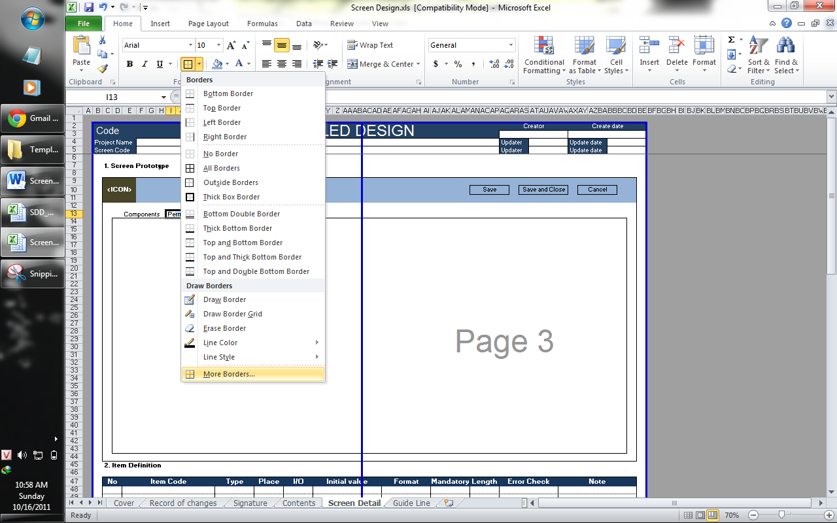

Hình : Chọn More Borders…

* + Tùy chọn Border như hình 🡪 OK

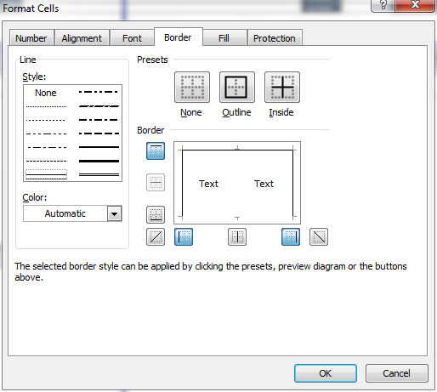

Hình : Thiết lập border

* + TabControl đã vẽ xong:

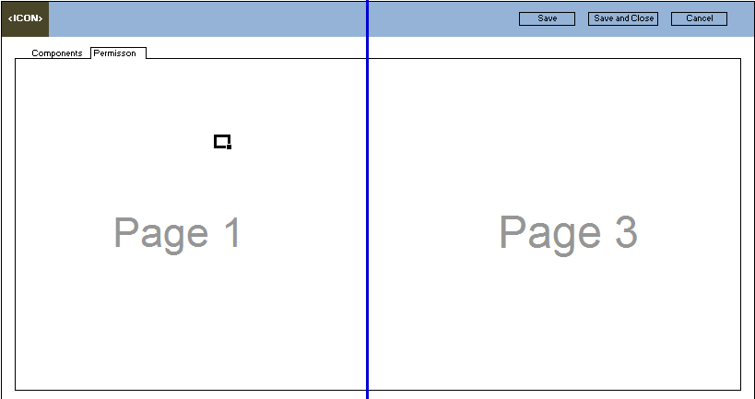

Hình : TabControl đã vẽ xong

* Tạo nút Radio, CheckBox và các kí tự đặt biệt:
  + Chọn ô cần đặt.
  + Bấm nút Symbol trên tab Insert.

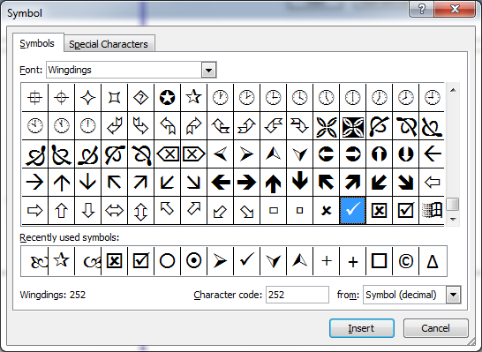

Hình : Chèn các kí hiệu đặc biệt

* + Chọn kí hiệu cần thêm, bấm insert. Trong bộ font wingdings có rất nhiều kí tự đặc biệt có thể dùng thay thế cho Radio, CheckBox, …
* Tạo các Comment:
  + Chọn ô cần để comment, ví dụ chọn nút Cancel.
  + Right-click, chọn Insert Comment.

|  |  |
| --- | --- |
| Hình : Insert Comment - 1 | Hình : Insert Comment - 2 |